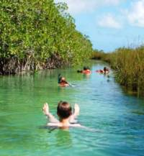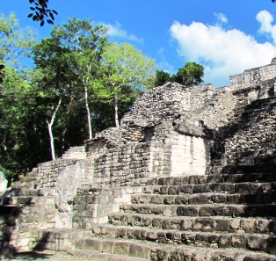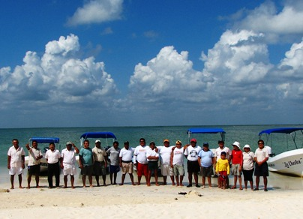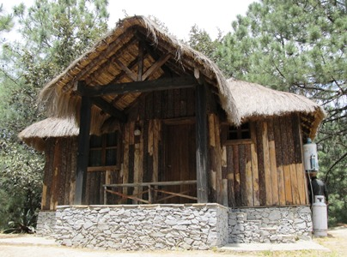Comisión y Plan de Vigilancia  
[Nombre de la empresa ecoturística]

[Localidad, Municipio, Estado]

Elaborado con apoyo del Servicio de asesoría para el cumplimiento de mejores prácticas ambientales de ecoturismo en comunidades indígenas en seis estados, con asistencia de DAI México

[Mes, año]

Índice

Tablas y Figuras iii

Comisión y Programa de Vigilancia 4

Estructura de la comisión de vigilancia 4

Funciones y responsabilidades de la comisión de Vigilancia 4

Plan de trabajo de la comisión de vigilancia 5

Tablas y Figuras

Tabla 1: Flora endémica 4

Tabla 2: Fauna migratoria 5

Tabla 3: Especies identificadas en la NOM-059-SEMARNAT-2001 5

Tabla 4: Capacidad de carga 9

Tabla 5: Tabla de prueba 20

Figura 1: Ciclo de actividades anuales 11

Figura 2: Figura de prueba 20

# Comisión y Programa de Vigilancia[1]

El centro ecoturístico XXXXX ha definido una Comisión de Vigilancia para el periodo del *[Fecha de inicio de funciones]* al *[Fecha de término de funciones]*, y las acciones básicas para iniciar su plan de vigilancia con el objetivo de cuidar, dentro del área total de proyecto la zona de conservación y el área de restauración.

Este documento sirve como evidencia al numeral 4.1.7 de la norma mexicana NMX-AA-133-SCFI-2006.

## Estructura de la comisión de vigilancia

## Funciones y responsabilidades de la comisión de Vigilancia

1. El conocimiento del reglamento (numeral 4.2) y su difusión entre los colaboradores de la empresa.
2. La verificación del cumplimiento del reglamento entre los turistas a través de recorridos por el área total del proyecto en horario hábil.
3. La vigilancia en las zonas de anidación de tortugas, especialmente en la temporada de arribazón en coordinación con las autoridades competentes.
4. La coordinación de las acciones de restauración definidas para las áreas identificadas en el numeral 4.1.3.4
5. El monitoreo del área de conservación de conformidad con lo establecido en el Programa de Monitoreo (numeral 4.1.6)
6. Coordinación de las acciones de conservación para el mantenimiento de la cobertura vegetal original, y la estabilidad y permanencia de las poblaciones en general.
7. La realización y entrega de reportes según se establezca en el Programa de Vigilancia.

## Plan de trabajo de la comisión de vigilancia

| Acción | Fechas de Realización | Responsable | Metas |
| --- | --- | --- | --- |
| Integrar la comisión de vigilancia | 30/Jun/2009 |  | Acta de nombramiento de la comisión de vigilancia avalado por la comunidad |
| Señalizar la zona de conservación y el área de restauración | 10/Oct/09 |  | Mapa de la zona de conservación y mapa del área de restauración georreferenciados |
| Recorrer la zona de aprovechamiento |  |  |  |
| Recorrer la zona de restauración | 1 recorrido mensual a partir del 30/Jun/2009 hasta el 30/Jun/2010 |  | Bitácora de vigilancia llenada  Una acción de restauración reforzada. |
| Recorrer la zona de conservación |  |  | Bitácora de vigilancia llenada  Una acción de conservación reforzada |
| Cumplimiento del Programa de Monitoreo | Según lo establecido en el programa |  | Bitácora de Monitoreo llenada |

**Formato de Reporte de Vigilancia**

|  |  |  |
| --- | --- | --- |
| Nombre de la empresa: | Área vigilada: | Periodo de vigilancia: |

|  |  |  |  |  |  |
| --- | --- | --- | --- | --- | --- |
| Nombre del vigilante | Fecha de vigilancia | Hora de Salida | Hora de regreso | Notas del recorrido | Firma del vigilante |
|  |  |  |  |  |  |
|  |  |  |  |  |  |
|  |  |  |  |  |  |
|  |  |  |  |  |  |
|  |  |  |  |  |  |
|  |  |  |  |  |  |
|  |  |  |  |  |  |

1. Agradecemos las aportaciones de Ecoturismo Genuino SC para la conformación de este apartado.